Materiál 10/5: Rozpočet Moravskoslezského kraje na rok 2024 a Střednědobý výhled rozpočtu Moravskoslezského kraje na léta 2025 - 2027.
Ing. et Ing. Dudzik
V návaznosti na data o průměrném platu nepedagogů požádal o zaslání mediánů jejich platů.

Vyjádření odboru školství, mládeže a sportu:
Odbor školství, mládeže a sportu disponuje pouze sumárními údaji za nepedagogické zaměstnance jednotlivých škol a školských zařízení, jež jsou zřizovány Moravskoslezským krajem. Tyto údaje organizace zpracovávají a předávají našemu správnímu úřadu prostřednictvím statistických výkazů. Pro výpočet hodnot mediánu by bylo potřebné vycházet z dosažených platů jednotlivých konkrétních nepedagogických zaměstnanců. Informace o výši těchto platů mají pouze konkrétní školy.
Níže předkládáme údaje o dosažených průměrných platech nepedagogických pracovníků v členění za jednotlivé kategorie za období 1. – 3. čtvrtletí 2023 ve školách a školských zařízeních zřizovaných Moravskoslezským krajem.
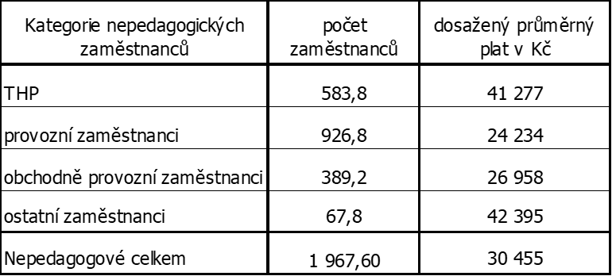
Vysvětlivky:
THP (technickohospodářský pracovník) - např. účetní, hospodář, administrativní pracovník, personalista, finanční manažer, projektový manažer, asistentka.
Provozní zaměstnanci - např. školník (domovník/údržbář/správce školy), uklízečka, topič, vrátný, plavčík, řidič, recepční, bezpečnostní pracovník (pracovník, zajišťující dohled ve školských zařízeních ve večerních a nočních hodinách).
Obchodně provozní zaměstnanci - např. kuchařka, svačinář, nutriční terapeut nebo pracovník provozu školní jídelny, popř. pracovníci zajišťující výdej jídla či sklad potravin.
Ostatní zaměstnanci – např. školní asistent, chůva v mateřské škole, sociální a zdravotničtí pracovníci, pracovníci v oblasti informačních a komunikačních technologií, správce webu, tlumočník do znakové řeči, přepisovatel pro neslyšící, koordinátor inkluze).

